BÀI 14: KIỂU DỮ LIỆU TẬP TIN
1. Vai trò:
- Dữ liệu kiểu tập tin có thể lưu trữ dài lâu trên bộ nhớ ngoài.
- Dung lượng lưu trữ trên bộ nhớ ngoài lớn gấp nhiều lần so với bộ nhớ trong.
2. Phân loại:
a. Xét theo cách tổ chức dữ liệu:
- Tập tin văn bản – tập tin chứa các ký tự trong bảng mã ASCII
- Tập tin có cấu trúc: tập tin hình ảnh, âm thanh, cơ sở dữ liệu, ...
b. Xét theo cách truy cập:
- Tập tin truy cập tuần tự từ đầu đến cuối
- Tập tin truy cập trực tiếp theo chỉ số của dữ liệu (giống chỉ số mảng)
Ghi chú: Số lượng phần tử của tập tin không xác định trước
3. Thao tác với tệp:
- 2 thao tác cơ bản với kiểu tệp là: đọc, ghi dữ kiệu.

BÀI 15: THAO TÁC VỚI TẬP TIN VĂN BẢN
1. Khai báo biến tập tin văn bản:
Var <biến tập tin>: text;
2. Gán đường dẫn cho biến tập tin:
assign(<biến tập tin>,<đường dẫn đến tập tin>)
Trong đó: <đường dẫn đến tập tin> là hằng xâu hoặc biến xâu (string)
VD: Var f: text;
S: string;
Assign(f,’C:\Dulieu.txt’);
Hoặc
S:= ‘C:\Dulieu.txt’;
Assign(f,s);
3. Mở tập tin
- Mở để ghi dữ liệu vào: rewrite(<biến tập tin>);
- Mở để đọc dữ liệu: reset(<biến tập tin>);
VD1: Mở tập tin có đường dẫn là ‘D:\TinHoc\BT1.txt’, đọc dữ liệu từ tập tin này để tính tổng các số, với biến đại diện cho tập tin này được đặt tên là f.
Giải:
Var f: text;
S: string;
S:= ‘D:\TinHoc\BT1.txt’
Assign(f,s);
Reset(f);
VD2: Mở tập tin có đường dẫn là ‘D:\TinHoc\BT1.txt’, đọc dữ liệu từ tập tin này để tính tổng các số và sau đó ghi kết quả vào chính tập tin này, với biến đại diện cho tập tin này được đặt tên là f.
Giải:
Var f: text;
S: string;
S:= ‘D:\TinHoc\BT1.txt’
Assign(f,s);
Rewrite(f);
4. Đọc hoặc ghi dữ liệu
- Đọc dữ liệu:
Read(<biến tập tin>,<danh sách biến>);
Readln(<biến tập tin>,<danh sách biến>);
VD: Reset(f);
Readln(f,S1);
Readln(f,S2);
VD1: Dữ liệu chứa trong tập tin ‘E:\TinHoc11\BT1.txt’, dữ liệu như hình bên dưới. Hãy đọc dữ liệu từ tập tin trên và in ra màn hình 2 số a,b tương ứng.
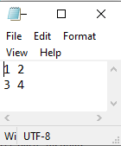
Giải:
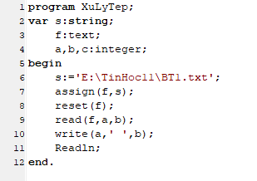
Kết quả:
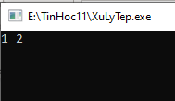
- Ghi dữ liệu:
Write(<biến tập tin>,<danh sách kết quả>);
Writeln(<biến tập tin>,<danh sách kết quả>);
VD: Rewrite(f);
Writeln(f,’Chào bạn !’);
Writeln(f,’Chúc bạn học tốt Pascal’);
Khi thực hiện thủ tục rewrite(). Nếu C:\Dulieu.txt chưa có pascal sẽ tạo tập tin mới. Nếu có rồi nội dung cũ sẽ bị xoá để chuẩn bị ghi dữ liệu mới vào đó.

VD2: Dữ liệu chứa trong tập tin ‘E:\TinHoc11\BT1.txt’, dữ liệu như hình bên dưới. Hãy đọc dữ liệu từ tập tin trên, tính tổng 2 số đó và ghi kết quả vào tập tin ‘E:\TinHoc11\KetQua.txt’
Giải:
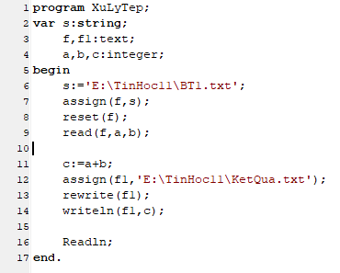
Kết quả:
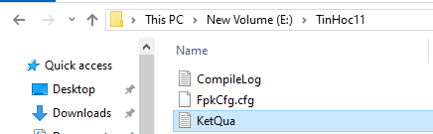

* Hàm hay dùng trong xử lý tập tin:
Hàm eof(<biến tập tin>) trả về true nếu ở cuối tập tin
Hàm eoln(<biến tập tin>) trả về true nếu ở cuối dòng
5. Đóng tập tin
close(<biến tập tin>);
VD: Close(f);

Chú ý: Tất cả các thao tác trên file chỉ có tác dụng khi file đã được đóng lại.
Bài tập áp dụng: Với chú ý này, hãy tìm ra lỗi sai ở VD2 mục 4 và sửa lại cho hợp lý để có thể hiển thị được kết quả theo đề bài.

